思维的火花在课堂的点亮——课堂观摩细分析（一）
林蓉工作室简报（5月第一次）


刚刚度过悠闲的五一假期，工作室活动便迎着夏日的暖阳如火如荼地开展了起来。五月八日下午一点多，工作室新老成员相聚在棠湖小学南区，聆听了夏瑞雪老师的一堂课，并在区教研员尚老师和工作室林老师的指导下进行了评课。
夏瑞雪老师执教的是外研社三年级起点五年级下册“Module9Unit1 We laughed a lot. ”一课。在开课前林老师便把学员们听课的任务及方向分配下来：1.问题链；2.活动设计；3.学生语言能力、文化意识和学习能力的培养；4.师生互动和生生互动；5.活动的反馈。每个学员针对自己选定的方向着重听取以便在最后的评课中进行分享交流。
正式开始听课了。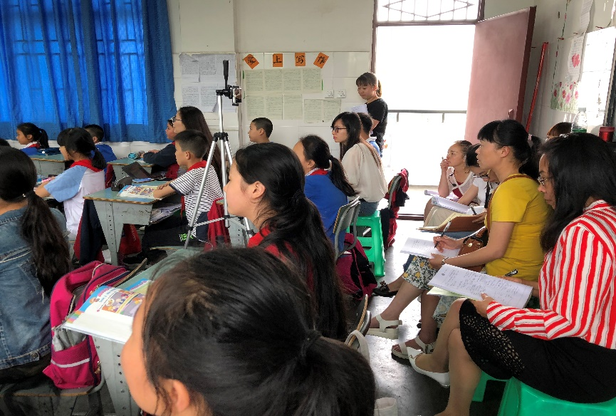
大家专心致志地聆听并认认真真地在学习手册上做好记录。课上夏瑞雪老师用丰富的肢体语言启发学生的思维，引导学生动脑思考，动嘴表达；她的漂亮简洁的板书也让人眼前一亮。
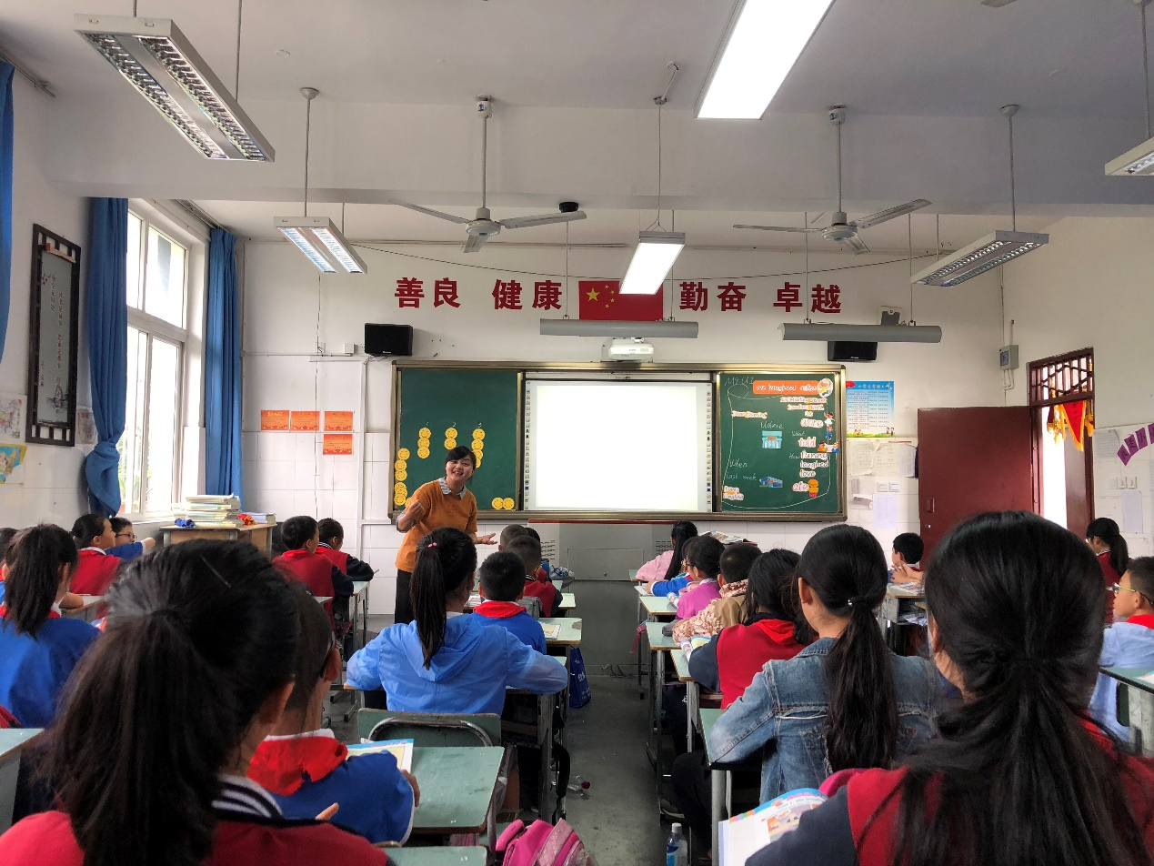
课后，尚教研员与我工作室成员一起在美丽的凤翔湖公园内进行了本次评课及听课收获分享:
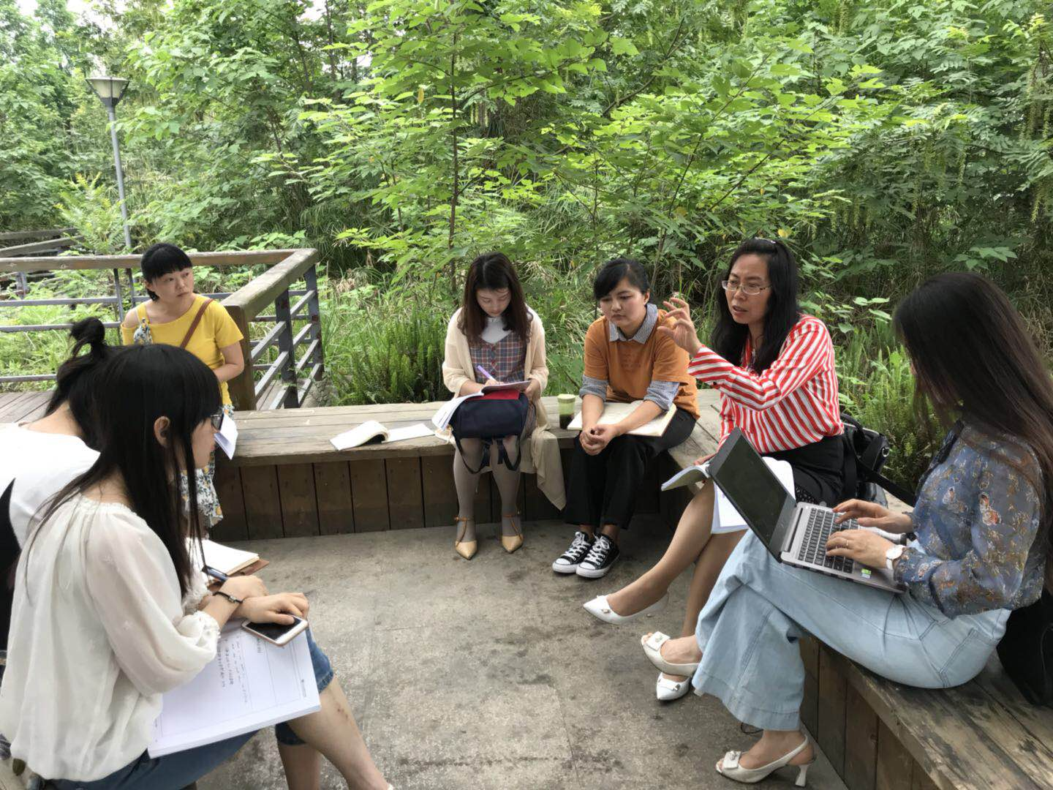
- 问题链的设计要能启发学生思维的引导性
问题链的设计要有利于教学整体目标的实现，立意要鲜明，能为学生构建基本知识支架，启发学生思考，具有情境和迁移性。本堂课中夏老师的开课引入及后来的文本内容学习都始终以 “It was funny.”来串联“We laughed a lot.”和“Why?”。
- 活动设计要能促进学生思维的迁移能力
活动的设计体现学生对知识的理解和迁移。夏老师在活动设计上根据学生才刚学英语没多久，基础较差的情况，设计的活动基本上为简单的机械操作和老师引领下的课文回顾。
- 学生的学习能力和创造性运用知识的能力也是思维培养成果的体现
学生的语言能力和学习能力主要体现在夏老师教的拼读后学生的模仿跟读，学生在老师给出的看图表达知识的理解以及最后的板书回顾课文表达。基于学生的学情，本次课堂并未能很好地提升学生的学习能力。但学生的文化意识在介绍苏格兰裙的背景时得到很好的渗透。
- 课堂互动性强才能更加促进学生思维的活动开展
因为对学情的把握，夏老师调控课堂的能力很突出，所以在体现师生互动时非常明显，学生对老师的知识的传授很认真地接纳，但是同时却忽略了生生的互动帮助内化新知，巩固理解。
- 学生反馈能更好地促进教师对学生思维的引导和提升
学生整堂课都非常认真努力地跟读表达，夏老师的基本目标是达成了的。但是，学生的反馈也呈现出学生对课文的浅层理解较好，深入理解和表达不够，思维未能放开。
最后,尚老师指出课堂要因学情不同而改变，明天也会有老师上同一堂课但是出发点和活动设计因为学生的基础很好便有改变，板书也更简洁了。因此，在分享完大家的观课感触和尚老师的评课后，学员们对课堂教学有了更深入的理解，也认识到了了解学情促进学生思维发展的重要性!
文/图：邓婷

